МОНТЕККИ
Второй из двух самых влиятельных криминальных и политических кланов в Вероне. На данный момент Монтекки контролируют, как законную, так и незаконною, торговлю оружием, сферу высоких технологий, а также знамениты финансовыми и юридическими махинациями.
По традиции все главы семьи как настоящий, так и будущий носят имя Ромео. Вообще в данном семействе традиции достаточно сильны, сильнее их, разве что, вера в бога.
Члены клана предпочитают строгие костюмы неярких тонов, часто склоняясь к Чикагской моде 30 годов XX столетия.
Женщины этого клана предпочитают Интриги открытым столкновениям, однако никто не удивляется, увидев у одной из них, за полой жакета небольшой пистолет. Мужчины чаще всего представляют собой хладнокровных невозмутимых убийц, которые ни перед чем не остановятся ради выполнения целей семейства.


Ромео Марьотто Монтекки (Ральф) – старший мужчина в доме и его формальный глава до тех пор, пока не будет оглашено завещание покойного патриарха. 38 лет.
Обожает строить из себя «простого» человека. Не образован и образование презирает, религиозен, взбалмошен, труслив, любит плотно покушать под соответствующую выпивку. Самодур. Много кричит. Не терпит новомодных достижений прогресса – компьютера и Интернет. Больше похож на пиццеронэ, нежели на главу одного из могущественнейших семейств Италии.
Избегает аристократических развлечений, поэтому не фехтовать, не говорить стихами не выучился и терпеть не может, когда чем-то из двух вышеперечисленных вещей при нем кичатся.
В молодости у него была одна аристократическая привязанность – лошади, но после того как он, упав с одного из своих любимцев, расшибся – в седло больше не садится и упоминания об этих четвероногих друзьях человека выносит с трудом. Вообще, любит поболеть и тогда заставляет всех домашних вокруг него хлопотать.
Ромео-старший производил бы исключительно комичное впечатление, если бы не крайняя злопамятность и мстительность. Тем не менее, свою многочисленную родню по-своему любит, а матери, похоже, еще и боится. Не смотря на периодические скандалы, своим единственным сыном и наследником в тайне гордится, вероятно, из-за того, что тот полная его противоположность.

Екатерина-Франческа Монтекки (Мадрэ), урожденная Медичи, 56 лет.
Екатерина-Франческа Монтекки, урожденная Медичи. 56 лет. Cемья ведет происхождение по побочной ветви от самого Лоренцо Великолепного. Еще в 19 столетии Лоренцо Хитрый потратил немалые деньги на восстановление семейного древа и ввел традицию называть старшего сына Лоренцо, а старшую дочь – Екатериной. Продолжение традиций славного имени Медичи – это кредо моей семьи. Банковское дело – историческое занятие семейства Медичи. Еще в 1533 году, одна только мысль, что потомок флорентийских банкиров приблизится к трону Карла Великого и Людовика Святого, переполняла радостью душу Клемента VII, отдававшего Екатерину Медичи во французский двор за герцога Арлеанского, будущего короля Франции Генриха II.
Её отец, Джакомо Медичи был вторым сыном в банкирской семье Медичи, владельцев Флоренциа-кредит-банк – одного из самых крупных Флорентийских банков. Мать Франческа – владелица картинной галереи. По семейной традиции получила блестящее образование в одном из лучших пансионов Флоренции, а после его окончания стала помогать отцу в банке, параллельно получая заочное экономическое образование в Кембридже. Примерно в это же время семья приняла решение открыть филиал Флоренциа-кредит-банк в Вероне и поручить филиал моему отцу, выделив ему его долю.
В 17 лет вышла замуж за Ромео Гаэтано Монтекки. По традиции семьи Монтекки занималась кухней и детьми. Двое детей.
Год назад её супруг скончался он инфаркта прямо на рабочем месте.

Адриана Сесиллия Монтекки (Алтэя) – дочь Екатерины и Ромэо Гаэтано.
Родилась в Вероне 26 лет назад.
В возрасте десяти лет её отправили в Англию, в закрытый колледж для девочек. Она провела в стране туманов и незыблемых традиций почти восемь лет. В день восемнадцатилетия, получила письмо от матушки, которая просила вернуться в Верону: образование было окончено, девушке нашли отличную партию и через несколько месяцев она должна была выйти замуж. Адриана нашла способ отговорить родителей от этого брака и продолжила образование.
Поступила в ведущий институт дизайна MARANGONI на специальность fashion design, а закончив через три года продолжила образование уже по специальности fashion business. Все это время она жила то в Лондоне, то в Милане, где находились два крупнейших филиала института. Не замужем. Говорят, слишком разброчива. Домой, в Верону, приезжает редко – раз в 2-3 месяца.
Характер: спокойна (как правило…), временами язвительна, на любую резкость склонна отвечать еще большей резкостью. Всегда помнит к какой фамилии принадлежит.


Глория Монтекки (Настёна), у таких женщин не спрашивают, сколько им лет☺. Глория родилась 12 апреля 1971 года в Вероне, в семье Донелли. Семья эта гордится своими старинными корнями, хотя никогда и не отличалась особой знатностью либо богатством. Хоть один мужчина в каждом поколении семьи Донелли обязательно становился архитектором либо инженером, а после Второй Мировой войны семья создала собственную строительную компанию, которая существует до сих пор.
Дела семейного бизнеса в последние годы шли не особо гладко. Отец – Федерико Гаетано Донелли пять лет назад пережил очень тяжелую серию инфарктов и отошел от дел, передав бизнес старшему сыну – Пабло Федерико Донелли.
Глория – старшая дочь к тому времени уже была замужем за Ромео Марьотто Монтекки. Родители поначалу очень противились этому браку, но юная Глория, недавняя выпускница пансиона – проявила невиданное упорство и свадьба состоялась. Теперь этому браку уже 21 год, и его вполне можно считать счастливым. Нежно любит племянниц – Лусию и Августу-Марию.
Обладая бурным, но легким темпераментом, Глория поддерживает душевные отношения со своими домочадцами. Она – истинная домохозяйка и хранительница очага. Только шопинг и салоны красоты время от времени вырывают Глорию из уютного семейного гнезда.
В семье Донелли кроме Глории есть еще одна дочь – Франческа – позднее и всеми обожаемое дитя. Родители, потакая всем ее капризам, окончательно разбаловали девочку и дали ей образование, что плохо сказалось на ее семейном счастье.


Венера Алисия Блэкуайт (Сирин), управляющий банком Монтекки, двоюродная сестра Ромео Старшего. Англичанка, 32 года, разведена (бывший муж также англичанин).
Отец – англичанин, мать – итальянка, тетя Ромео страшего. 30 лет назад уехали в Англию и живут там до сих пор.
Венера Блэкуайт вернулась в Верону 10 лет назад, начала работать в банке Монтекки, быстро поднялась по карьерной лестнице и 4 года назад заняла должность управляющего банком.
Бизнес-леди. Превосходный специалист в своей области. Работа стоит на первом месте и занимает почти все время. Единственное хобби – теннис (играет по четвергам с личным тренером). Прекрасные манеры.
Никогда не показывает на людях своих эмоций, имеет репутацию абсолютно бесчувственной и бессердечной женщины. Говорит мало, свое мнение о каких-либо делах или событиях держит при себе, если только они не касаются ее лично.

Ромео Парис Монтекки (Нигабраза)

С самого детства был окружен целой толпой нянек. А как же! Первенец, будущий глава семьи, наследник семейного состояния. Из всех родствеников больше всех любил покойного деда. Наверно потому, что тот чередовал строгость и доброту в воспитании будущего главы семьи, да и времени проводил с ним больше чем остальные члены семьи. С 16 лет начал принимать участие в бизнесе - работал мелким клерком в семейном банке, раскрутил компанию по импорту высокотехнологичной продукции "RMJ-Technologies", принмал участие и в других делах. В настоящее время уже второй год учится в Кембридже, поэтому Вероне бывает изредка по выходным или приезжает на каникулы и Семейные праздники (сейчас как раз летние каникулы), что однако не мешает ему вести свою часть семейных дел дистанционно. Брак с Люсией запланированный на начало осени не вызывает у него восторга в первую очередь потому, что может помешать ему закончить образование, хотя в целом этому союзу как таковому отношение положительное. Люсия хороша собой, умна и покладиста, а кроме того - этот брак завещал заключить дед. Позиция Ромео младшего, из-за которой часто вспыхивают семейные споры заключается в том, что он согласен взять Люсию в жены, но после того, как он получит степень магистра (еще 3-4 года).
Естественно очень любит своих родителей, уважает и почитает отца, однако испытывает заметно большую привязанность к бабушке, которая в большей степени поддерживает его начинания чем другие старшие члены семьи.
Не смотря на устойчивые традиции в семье дух нового времени иногда проявляется в Ромео, хотя и редко. Сюда можно отнести его желание получить диплом, его увлечения компьютерами в детстве и прочее. Все эти проявления неизменно вызывают ссоры с отцом, хотя и не очень серьезные, поскольку всегда находится компромисс, либо Ромео младший отказывается от своих идей (по крайней мере официально).
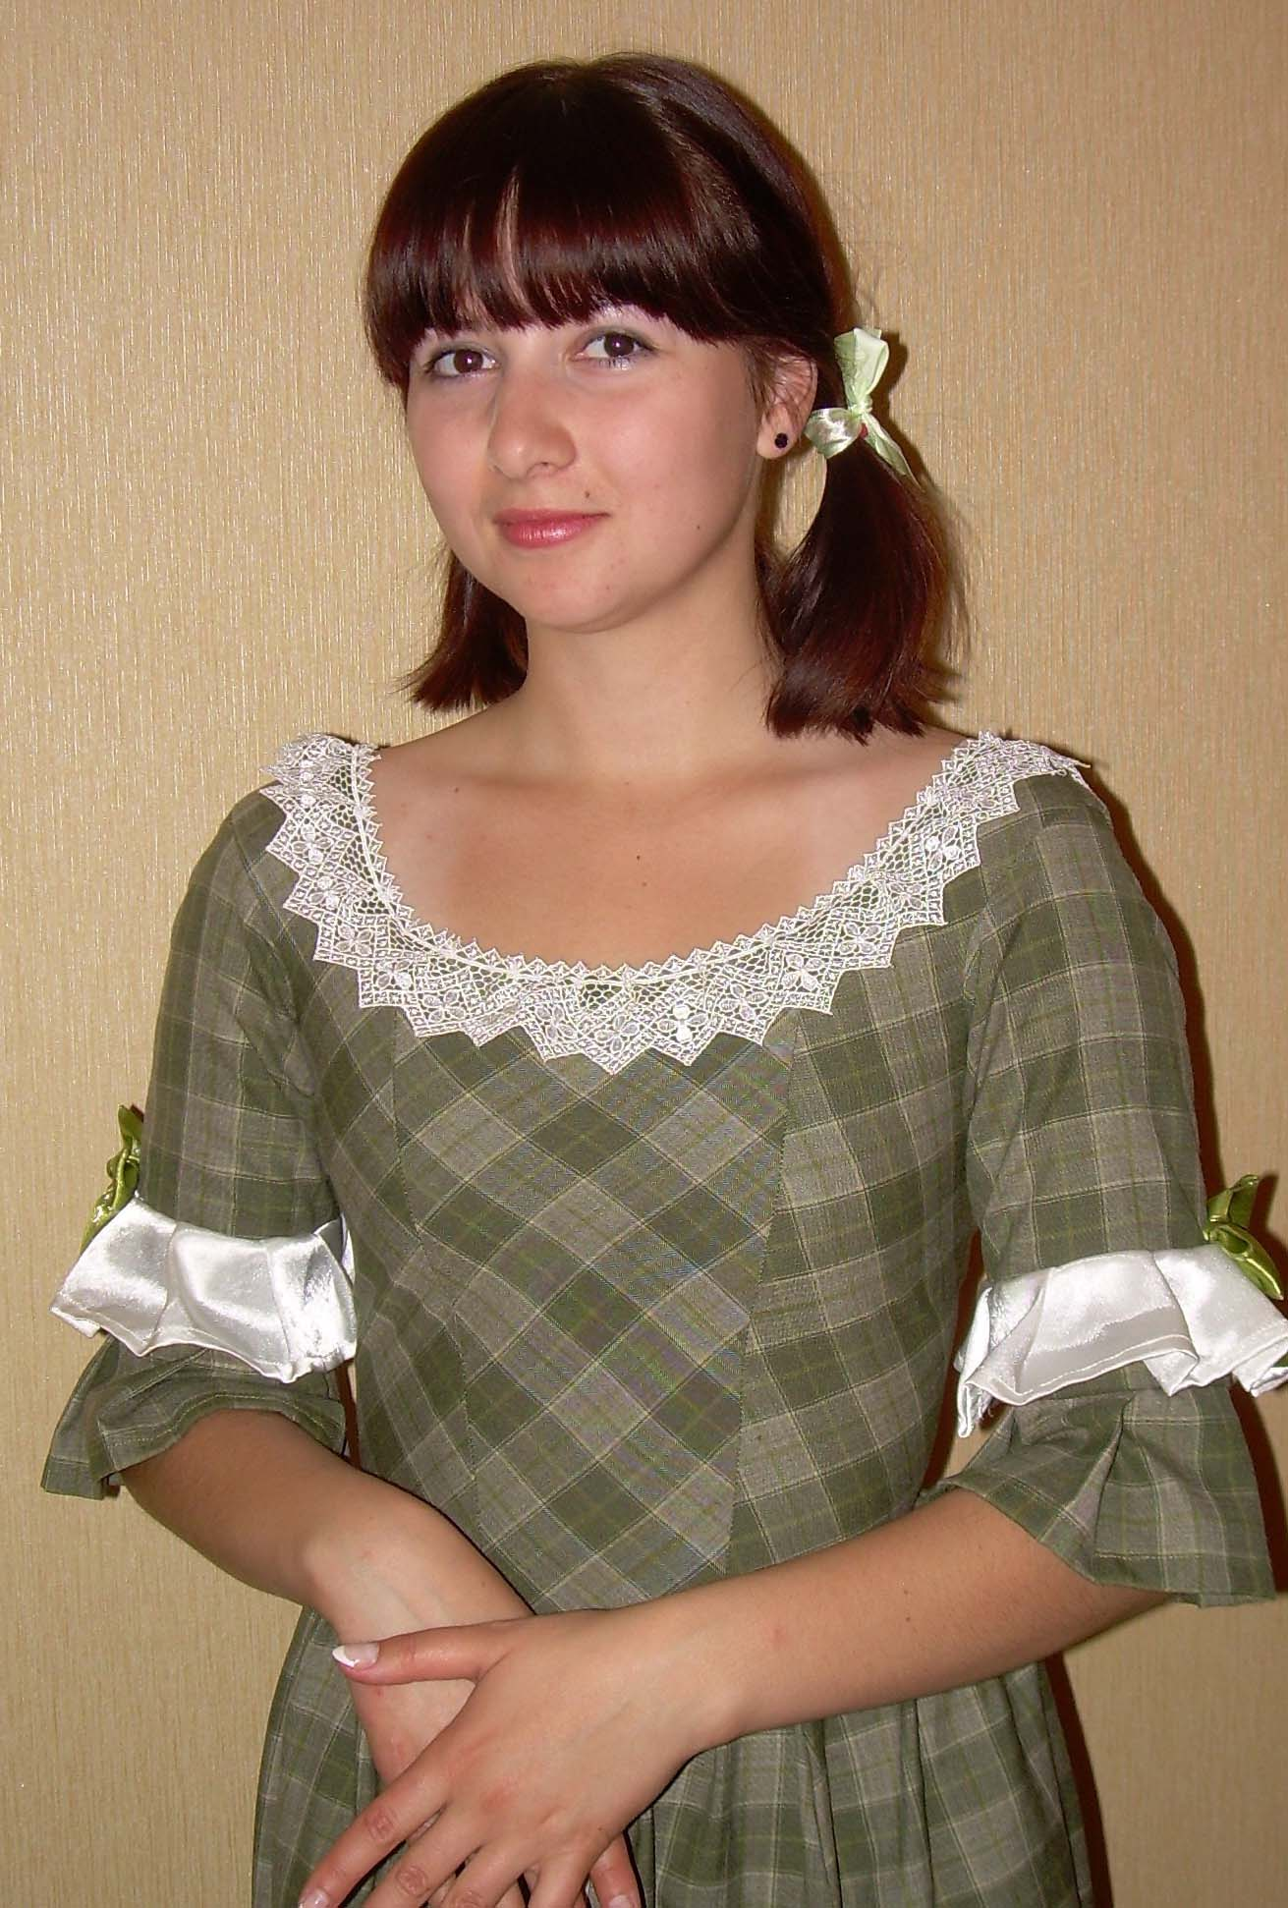
Лусиана Монтекки (Виола), 15 лет - кузина Ромео младшего
Ранима, утончённа, обаятельна, сильно набожна, скромна. 15 лет. С раннего детства была отдана в женскую закрытую школу при монастыре. С родственниками виделась только на летних каникулах, поэтому вряд ли знает о всей жестокости вражды обоих семей.
Родственники: Отец Пабло Монтеки пропал без вести, когда Лусиане было 4 года. Мать умерла при родах. Вернувшись из школы, надеется получить поддержку и защиту у единственного родного брата Бенволио.


Бенволио Ромео Монтекки (Артур) - Племянник Ромео-старшего, сын покойного Пабло Ромео Монтекки, брат Луисии Монтекки. 19 лет. Учится на экономиста, владелец серии автосалонов в Вероне и некоторых соседних городах. Любит тратить деньги и с удовольствием это делает. Семья для него дороже всего, и он с готовностью отстоит её честь. Его часто видят в компании с Ромео-младшим в различных развлекательных заведениях. Неконфликтный.


Антонио Монтекки (Эрвин), – семейный адвокат. Получил год назад степень доктора права. О нем говорят, что он чересчур умен и серьезен для своих лет. не проиграл ни одного процесса. Известный мастер деловых переговоров. В скандалах замечен не был. Не женат. Ходят слухи, что когда-то у него была большая любовь, но она была несчастной, хотя сам он об этом никогда и никому не рассказывал.

Августа Витали (Роксолана), 35 лет – экономка.
Семья Витали вот уже двести лет служит Монтекки. Служит по-разному. Женщины становились горничными, экономками, кормилицами. Мужчины чаще всего уходили в солдаты. В семье почитают Луиджи Витали который смог дослужится до капо. Закон омерта священен. Интересы Монтекки всегда выше чем свои собственные.
Августа родилась в июне 1973г. в Вероне. С шести лет уже помогала на кухне. Расторопна, умна, преданна. В возрасте 15 лет Ромео Гаэтано выдал ее замуж за своего консильери Трезини. В следующем году у молодых родился сын. К этому времени Августа уже была старшей горничной. Через два года после свадьбы консильери Трезини вместе с сыном погиб в автокатастрофе. Августе страшное известие принес Ромео младший. И сразу же попросил присмотреть за своим сыном.
С этих пор Августа продолжала верно служить Монтекки, вернув девичью фамилию. Она воспитала Ромео Париса, присматривала за Бенволио, Ромео, Луисией Монтекки и Августой-Марией. Продолжала вести хозяйство и по большим праздникам – готовить. От повторного замужества она отказалась и синьор Монтекки ее не неволил. Сейчас Августа служит экономкой.
Набожна, исполнительна, вовсе не зла. Есть несколько “но”. Не любит Капулетти (это мягко сказано), очень строго относится к поведению девушек (ну ее саму так воспитывали), преданна до фанатизма.

Александр Дворецки (Монтескье по матери) (Фесс)
Семья Дворецки издавна служила у семьи Монтекки. История службы семьи Дворецки безупречна, за долгое время не было ни одного предательства или нарушения договора.
Пьер Дворецки, предыдущий дворецкий семьи, служил Ромео Гаетано Монтекки. Честен, исполнителен, пунктуален. В свое время женился на Фелиции Монтескье. В счастливом браке с которой у них родился сын. Но, несмотря на это службу, он не бросил и продолжил выполнять свои обязанности. Но после смерти Ромео Гаетано передал свой пост сыну, а сам с женой отбыл в неизвестном направлении.
Родился в семье Пьера Дворецки и Фелиции Монтескье. Все время жил с матерью как обычный человек. Закончил школу. Поступил в университет. Друзья, учеба, периодические встречи с отцом. Но вот отец решил уйти. Они долго говорили о чем-то с сыном, но в итоге, сын согласился и поступил на работу дворецким. Хотя эта работа и является для него новой, но за последние полгода он начал ориентироваться в ней гораздо лучше.
На вражду семей смотрит сквозь пальцы.

